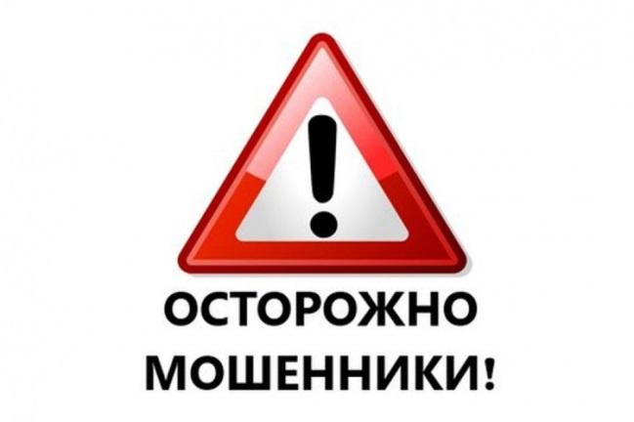

Будьте осторожны: в Курортном районе появились мошенники, выдающие себя за сотрудников пожарного надзора!
В последнее время в отдел надзорной деятельности и профилактической работы Курортного района Главного управления МЧС России по Санкт-Петербургу от жителей района стала поступать информация о том, что на различные объекты звонят и представляются сотрудниками государственного пожарного надзора и говорят о возможных проверках.
В связи с этим отдел надзорной деятельности и профилактической работы Курортного района разъясняет, что информация о плановых проверках юридических лиц и индивидуальных предпринимателей размещена на официальном сайте МЧС России (www.mchs.gov.ru), а также в федеральной государственной информационной системе "Единый портал государственных и муниципальных услуг (функций)" (www.gosuslugi.ru), а также непосредственно в органах государственного пожарного надзора.
Всегда можно позвонить в отдел надзорной деятельности и профилактической работы Курортного района 437-15-08 и попросить подтвердить личность сотрудника. Государственные инспекторы по пожарному надзору при проведении профилактической работы обязаны быть одетыми в форменное обмундирование МЧС России, иметь при себе нагрудный жетон «Государственный пожарный надзор» и служебное удостоверение.
Если вам предлагают выполнить какие-либо платные работы, связанные с обеспечением пожарной безопасности и представляются сотрудниками пожарного надзора – не верьте, перед вами мошенники!
Будьте бдительны, не попадайтесь на уловки мошенников!

